
Projet AWS
Analyse des données en temps réel de metéo station montaudran - Toulouse

13 février 2026
Université Toulouse Capitole

Ha Linh NGUYEN
Ettore Carvali

Introduction
- Contexte :
- Dans un contexte où les données ouvertes (Open Data) sont de plus en plus utilisées pour l’analyse et la prise de décision, il devient essentiel de disposer d’architectures capables de collecter, stocker et analyser ces données de manière automatisée et scalable. Les plateformes cloud, et en particulier Amazon Web Services (AWS), proposent des services managés permettant de mettre en œuvre des pipelines de données complets sans avoir à gérer l’infrastructure sous-jacente.
Dans ce projet, nous avons choisis de traiter les données du capteur n°12 situé plus précisément dans le quartier Montaudran de Toulouse.
Ce capteur fait partie d'un réseau de stations météo situées sur la métropole Toulousaine.
Ces données sont disponible grâce aux données ouverte de la métropole toulousaine.

- Objectifs du projet :
- L’objectif principal de ce projet est de concevoir et déployer une architecture cloud serverless permettant :
- La collecte automatique et régulière de données météorologiques du quartier de Montaudran
- Le stockage structuré des données dans des buckets S3
- L’analyse des données à l’aide de requêtes SQL,
- La visualisation des résultats sous forme de tableaux et de graphiques (option).

Présentation des données
- Sources de données :
- Les données utilisées proviennent de la plateforme Open Data de Toulouse Métropole. Le dataset “12-station-meteo-toulouse-montaudran” fournit des mesures météorologiques telles que la température, l’humidité, la pression atmosphérique et l’heure de mesure.
- Format des données :
- Les données sont initialement fournies sous forme de réponses JSON via une API. Chaque enregistrement contient un champ fields regroupant les mesures météorologiques associées à une date et une heure précise (heure_de_paris).

Architecture générale
- Vue d’ensemble :
- L’architecture repose exclusivement sur des services AWS managés et serverless afin de garantir :
- La scalabilité,
- La réduction des coûts,
- La simplicité de maintenance.
- Architecture mise en place :
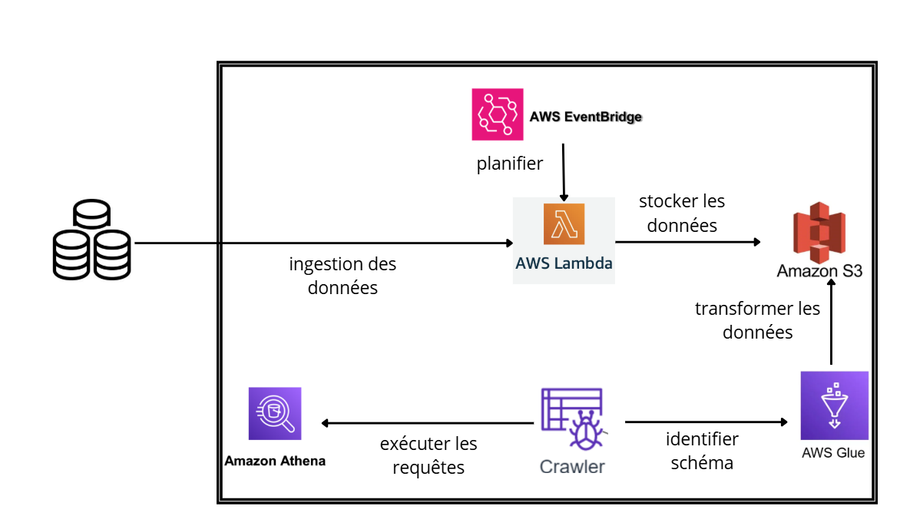
- Description du flux de données :
- Amazon EventBridge déclenche périodiquement une fonction AWS Lambda.
- AWS Lambda appelle l’API OpenData et récupère les données météorologiques.
- Les données brutes (RAW) sont stockées au format JSON dans Amazon S3 (bucket raw).
- Les données sont transformées en fichiers CSV normalisés.
- Les fichiers CSV sont stockés dans un second bucket S3 (bucket Processed).
- AWS Glue analyse les fichiers CSV et crée une table dans le Data Catalog.
- Amazon Athena permet d’interroger les données via SQL.
- Une application web interroge Athena et affiche les résultats.

Les choix techniques
Voici les différentes étapes pour déployer les différentes ressources.
Premièrement nous déployons 3 buckets (les ressources étant respectivement dans l’ordre MeteoaBucketName, MeteobBucketName, MeteocBucketName ) :
- MeteoaBucketName : meteo-raw ( qui contiendras les données brutes)
- MeteobBucketName : meteo-processed (qui contiendras les données traitées)
- MeteocBucketName : athena-query-10023 ( qui contiendras les données des 5 requêtes sql)
Ensuite nous déployons la fonction lambda ainsi que l’Event Bridge qui exécutera la fonction lambda tous les 15 mins pour le temps réel.
Dans un troisième temps on déploie la base de données Glue, le Glue crawler ainsi que les 5 requêtes SQL sur Athéna
Une fois l’ensemble les ressources déployer, on exécute la fonction lambda, le crawler et les requêtes sur Athéna
Enfin on stocke les résultats des requêtes sur des fichiers csv dans cloud9 ainsi que sur le bucket Athena-query-10024.

Les requêtes

- Nombre de mesures par heure
Requête 1 :
SELECT mois,annee,
COUNT(*) AS nb_mesures
FROM processed
GROUP BY mois, annee
ORDER BY mois, annee;

Résultat de la requête
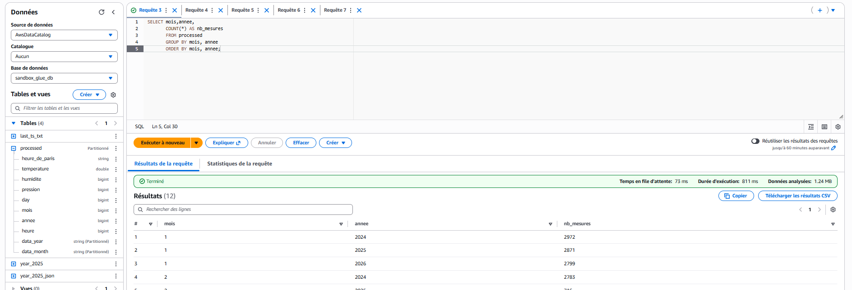

- Température moyenne par heure par jour
Requête 2:
SELECT
day AS jour,
AVG(temperature) AS temp_moy
FROM processed
GROUP BY day
ORDER BY jour;

Résultat de la requête
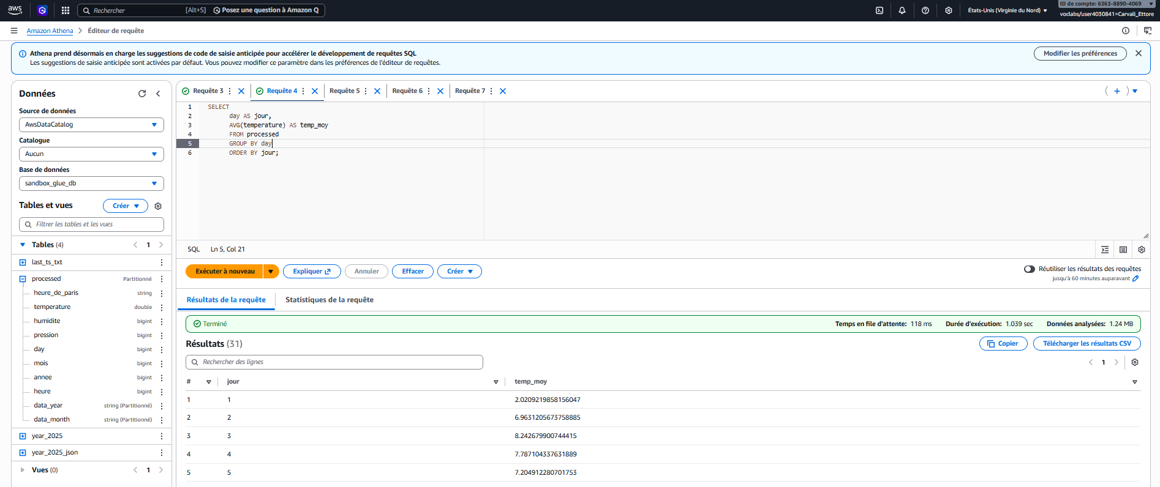

- Données entre deux dates (ex : du 2025-02-01 au 2025-02-16)
Requête 3 :
SELECT day, mois,
annee,
temperature,
humidite,
pression
FROM processed
where day between 1 and 16
and mois = 2
and annee = 2025
ORDER BY day;

Résultat de la requête
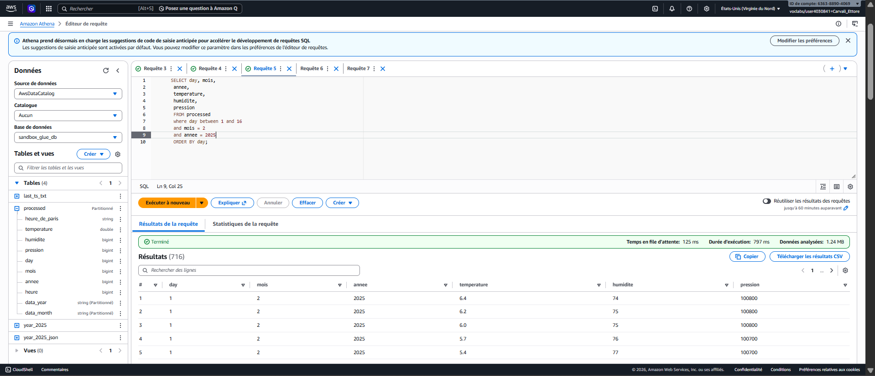

- Min / max température par an
Requête 4 :
SELECT
annee,
MIN(temperature) AS temp_min,
MAX(temperature) AS temp_max
FROM processed
WHERE annee IN (2025, 2026)
GROUP BY annee
ORDER BY annee;

Résultat de la requête
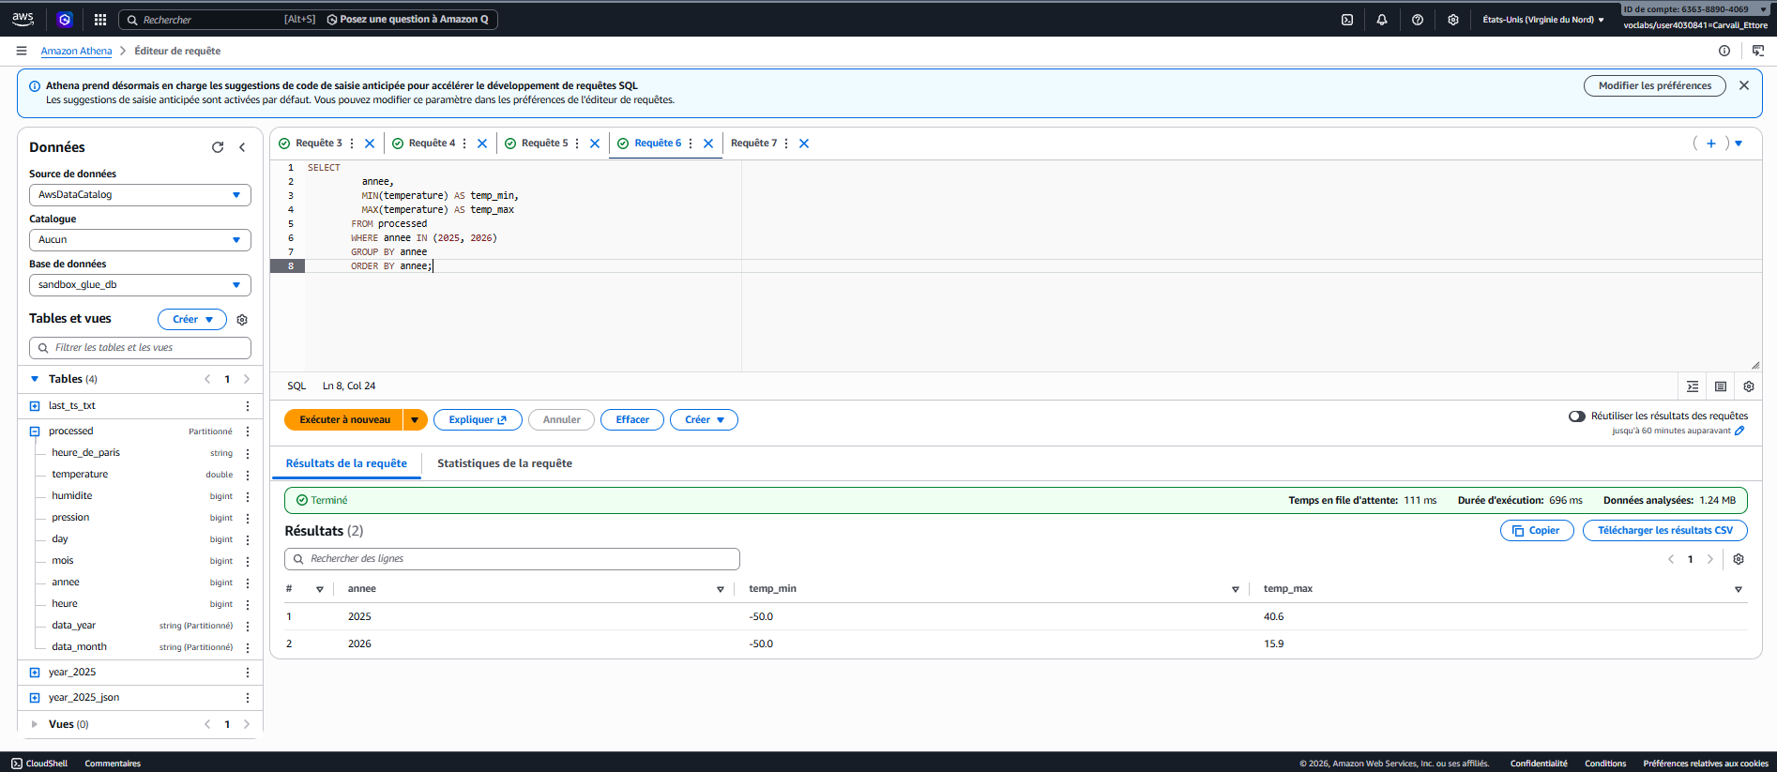

- Temperature et humidite moyenne entre différent mois d'une année

Requête 5 :
SELECT
mois,
AVG(temperature) AS temp_moy,
AVG(humidite) AS humidite_moy
FROM processed
WHERE annee = 2025
AND mois BETWEEN 1 AND 10
GROUP BY mois
ORDER BY mois;

Résultat de la requête
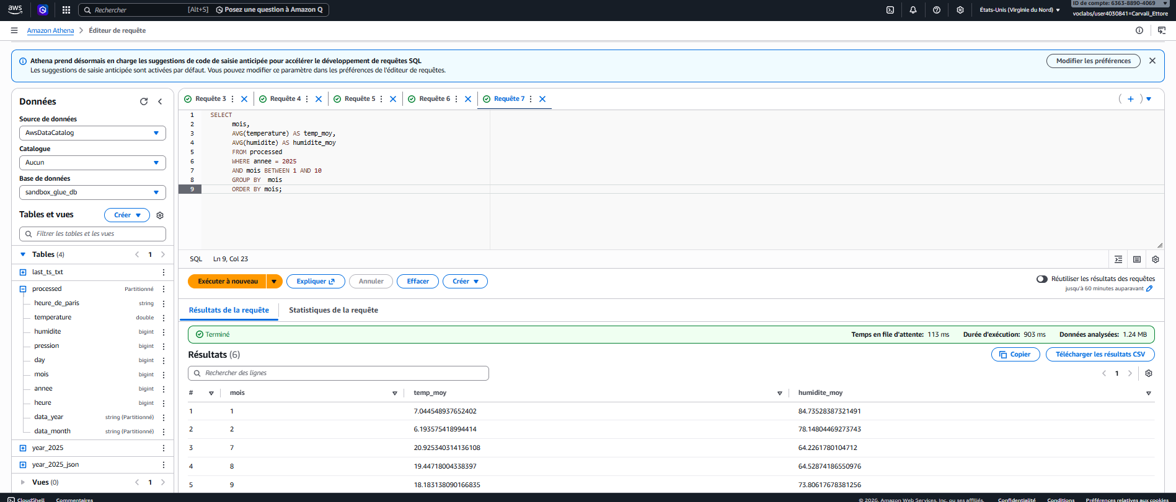

Visualisation des données
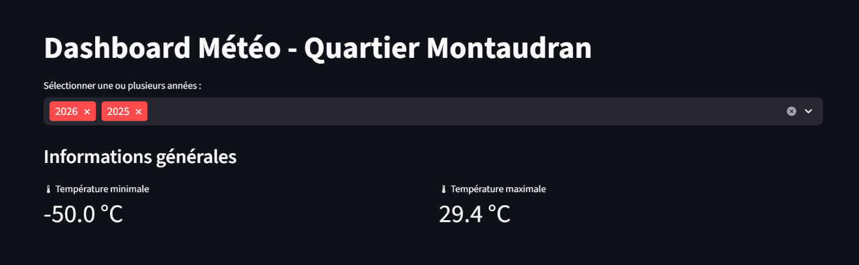
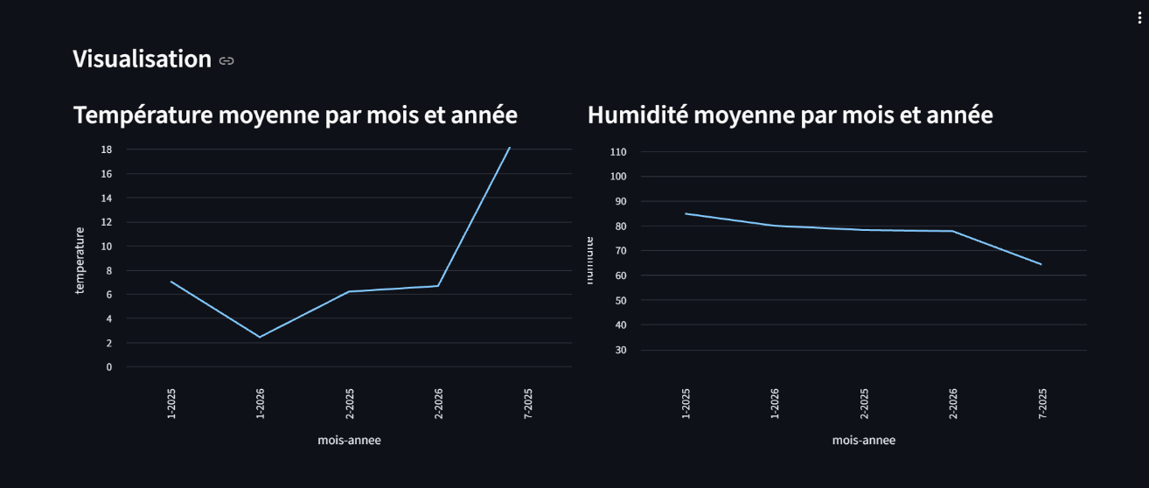
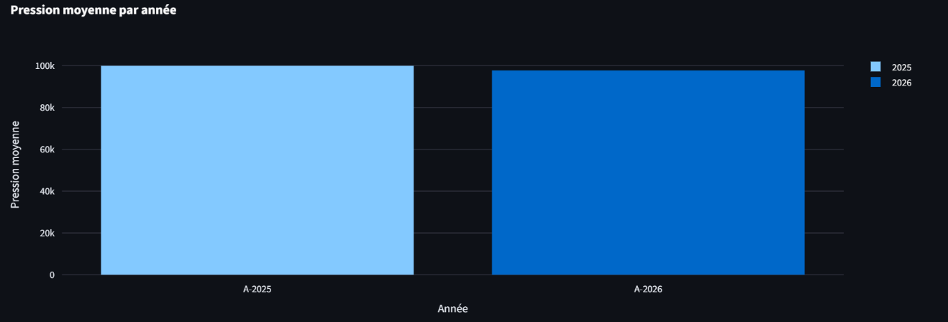
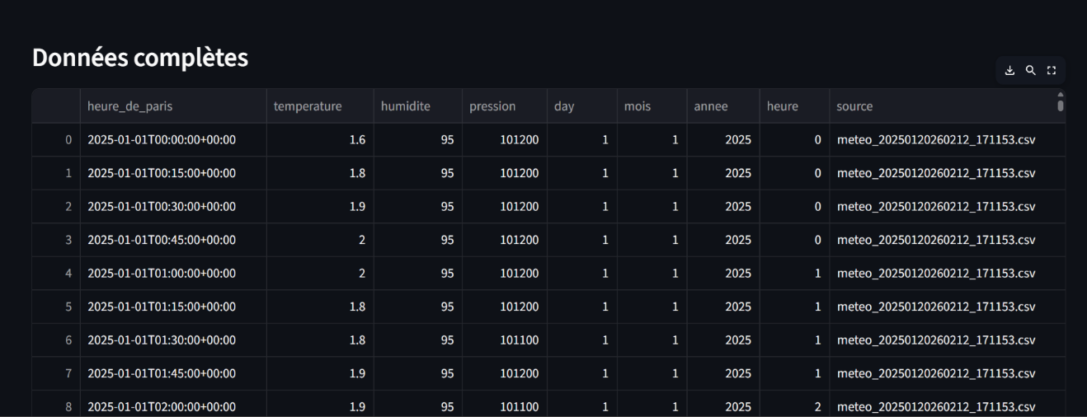

Conclusion
Ce projet a permis de mettre en œuvre une architecture cloud serverless complète sur AWS, allant de la collecte automatisée de données open data à leur analyse via des requêtes SQL. L’utilisation de services managés tels que Lambda, EventBridge, S3, Glue et Athena simplifie l’architecture tout en garantissant la scalabilité et la fiabilité de la solution.

